Шумская Лариса Анатольевна
ГПОУ "Донецкий электрометаллургический техникум"
Преподаватель экономических дисциплин

дОКЛАД
на тему: Дистанционное образование с использованием программы
Eliademy

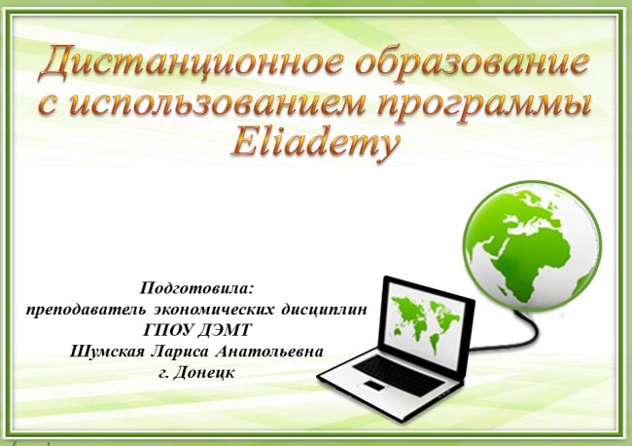

Уважаемые коллеги.
Доклад «Дистанционное образование с использованием программы Eliademy» на Методическом совете посвящен одной из необходимостью, продиктованной временем.
Прежде, чем я перейду к программе Eliademy, хотелось бы напомнить, что собой представляет дистанционное образование. Из многообразий определений, я выбрала, те, которые в большей мере подходят нашему образовательному учреждению.
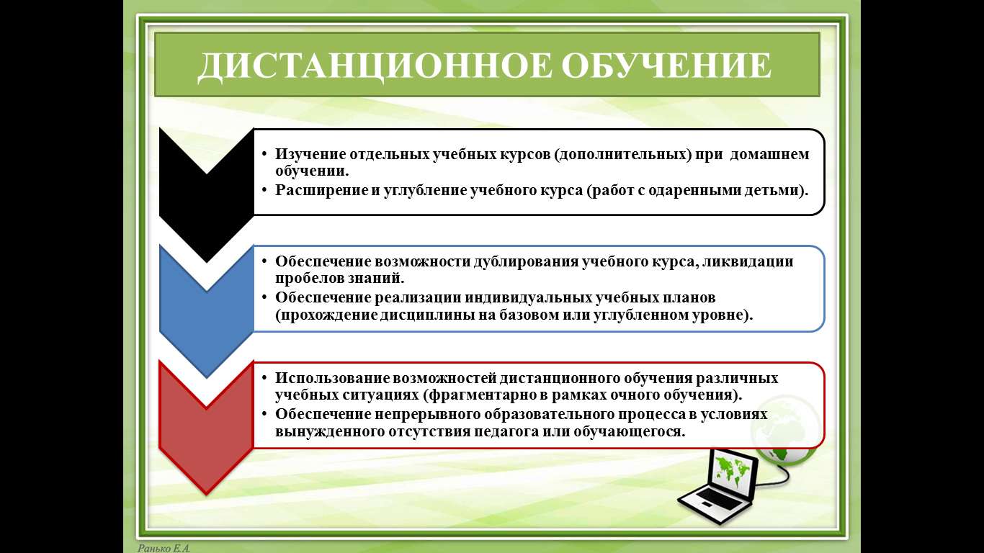

Хотелось также остановиться на достоинствах и недостатках дистанционного обучения.
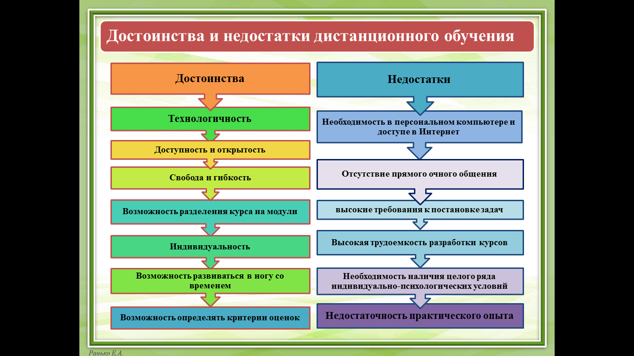

Рассмотрим, какие модели имеет в своем арсенале дистанционное обучение?
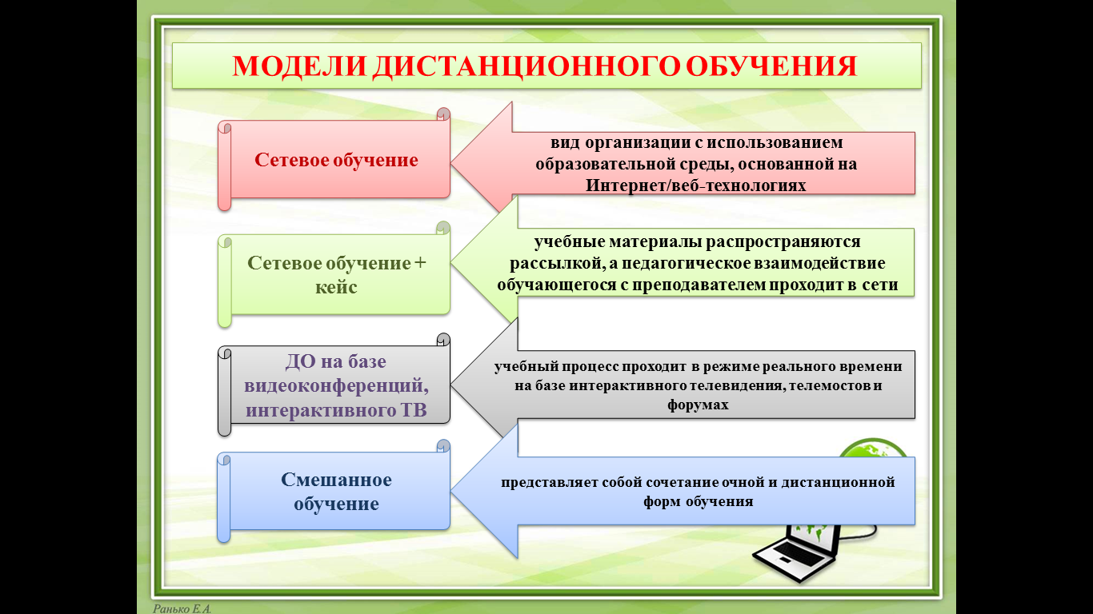

На примере курса дистанционного обучения Электронный учебник рассмотрим основные его элементы.

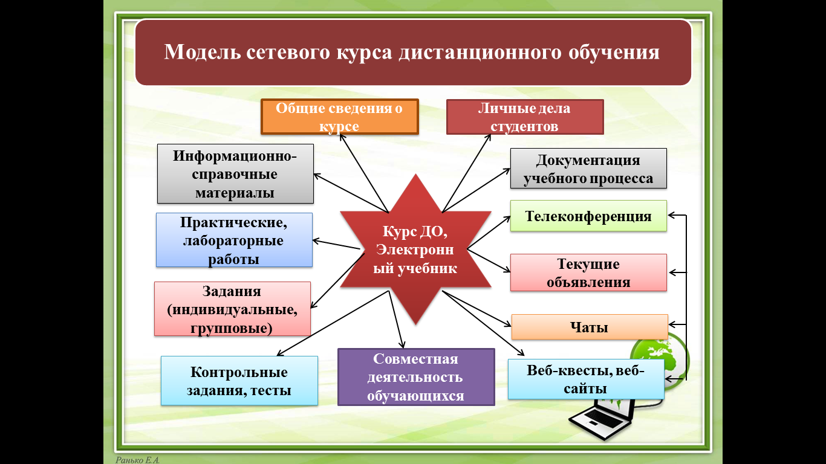

Кроме моделей в системе дистанционного обучения существуют и системы, которые представлены на следующем слайде.
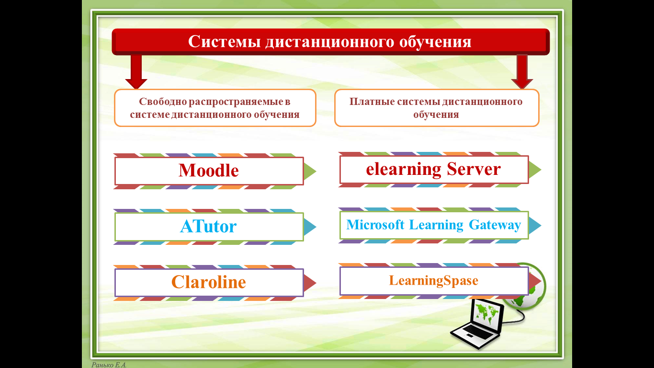

Как Вы понимаете, нас интересуют свободно распространяемые и в частности, система Moodle.
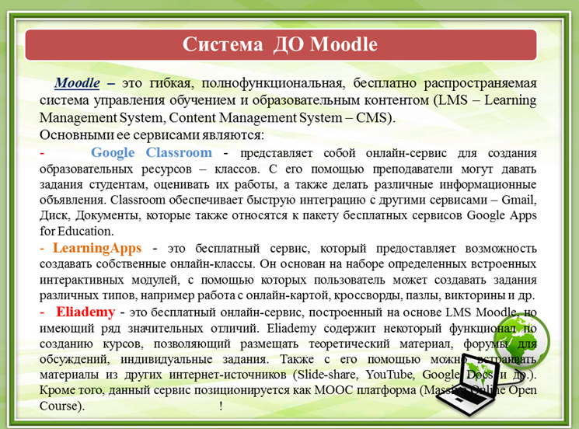
Более конкретно, мне хотелось остановиться на своей работе в онлайн-сервисе – программе Eliademy.
